**说明:有些小伙伴想破解，但没有插过SD卡，插卡会提示"A system update is required to use the microSDXC memory card."之前如正版机可以直接联网升级到最新系统后再进行破解，现在如果直接升级到6.2，暂时无法破解了。针对此情况，特出一份攻略。希望大佬们早日攻克6.2难关，让此攻略早日成为废纸。**

# 准备工作

* 1. switch一台，序列号可破，版本不低于5.1；
  2. 一张microSD卡(即TF卡)，如低于40G可略过第2部分，高于40G则不可略过；
  3. 一个读卡器，推荐支持USB3.0的；
  4. 一根TYPE-C数据线；
  5. 短接器一个（或者香烟纸/口香糖纸/回形针）
  6. 注入介质（电脑/注入器/安卓手机）；
  7. 群里下载离线升级教程；
  8. 群里下载对应的破解系统和攻略；
  9. 下载ChoiDuJourNX（大白兔软件）免熔断升级工具。（《switch离线升级教程》中有链接）
  10. 下载不低于你当前switch版本的离线升级包，推荐下载6.1（《switch离线升级教程》中有链接）

# 卡格式化准备

把SD卡插入读卡器，接上电脑，打开“计算机”，右键SD卡对应的驱动器，选择格式化，格式选择为FAT32，分配单元大小默认。

低于40G的卡一般默认为FAT32，可以不格式化；高于40G的卡则必须格式化。

有些电脑格式化选项无FAT32格式选项

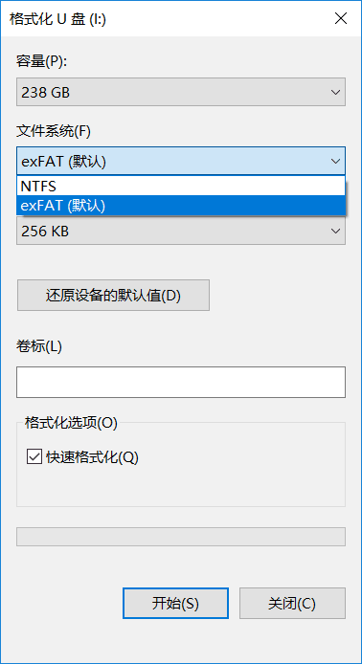

可通过以下方式来格式化：

* 1. 下载DiskGenius这里放一个链接

<http://down.upantool.com/file/software/others/2016/DiskGenius32_64.zip>

* 1. 打开DiskGenius，选择SD对应的磁盘，右键格式化当前分区，文件系统选为FAT32

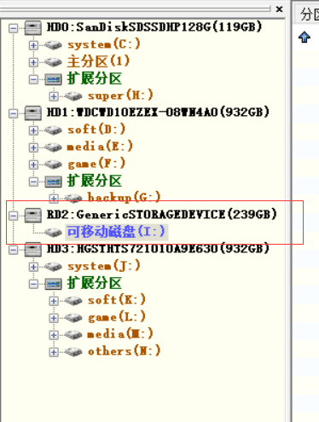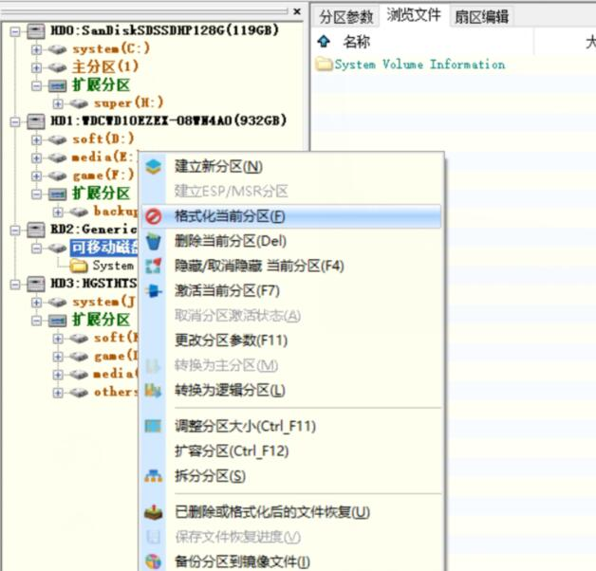

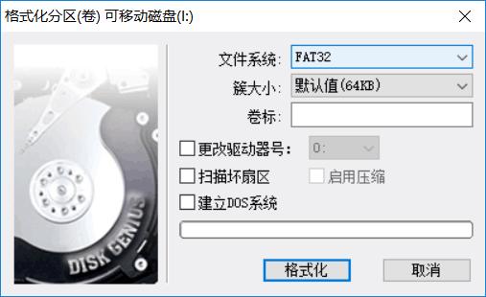

# 操作步骤

* 1. 将破解系统文件（具体参照对应破解包中的教程）、ChoiDuJourNX（大白兔软件）、离线升级包（具体参照《switch离线升级教程》）均放入SD卡中
  2. 将TF卡插回switch，按破解包中的教程进行破解操作，**如可以正常进破解系统则成功了一半**
  3. 进入相册打开大白兔，选择离线升级包，选择exfat包（具体参照《switch离线升级教程》）
  4. 操作完成后重启switch，并将SD卡重新插回电脑并格式化为exfat格式，再次插回NS上认可，如不再提示“A system update is required to use the microSDXC memory card.”则说明exfat补丁更新完成。
  5. 按正常流程重新破解即可，愉快的装游戏吧！

# 说明与注意

* 1. 本攻略其实没有什么高明的地方，关键就是要把SD卡格式化为FAT32，switch就认了，然后再在这个基础上破解和升级版本，打exfat补丁即可。
  2. 需要注意的是，后续再放出新版本，请还是用离线的方式去更新。根据之前的经验，离线更新exfat再在线升级系统后，exfat补丁会失效。解决的办法再原地打一次当前版本的离线exfat补丁。